中国少年儿童文化艺术基金会

项目总结报告

项目名称：中国儿艺会·爱在路上2024
万全乡村夏令营
项目团队：爱在路上专项基金执行团队
项目周期：2024年7月23日至27日

2024年8月5日

项目总结

项目名称 | 中国儿艺会·爱在路上2024万全乡村夏令营
项目内容  （1000字以上） | - 项目背景  - 在乡村各处，散居着一些孤贫儿童（或青少年），或无父无母与年迈体弱多病的老人一起生活，或父母一方或双方疾病/残疾/在监狱服刑等，致使他们的生活和教育得不到有效保障。他们少人关爱，没有保障，缺少尊严......  - 本专项基金，旨在以文化艺术等方式关爱、陪伴、资助有需要的乡村困境孩子及其家庭。在执行过程中,本团队把自己定位为受助家庭的亲人，期望借着如亲人一样的关心、尊重、理解、安慰、陪伴、帮扶,以及不定期组织的各种文化艺术活动，使每个困境孩子和家庭都能重燃生活的希望，每个困境孩子都能享受到正常的生活与关爱，好好学习、积极向上、快乐成长，努力实现求学梦想，健康、有尊严地生活。截止到2023年底，本项目累计关爱、陪伴489名困境孩子，已有约126名孩子升入大中专院校。  - 在长期陪伴中，在长期陪伴中，我们用行动传递温暖，用艺术治愈心灵，让孩子的每个成长阶段都有爱相伴。每年暑假，我们都会为小学及初中的孩子们举办1-2场乡村夏令营，孩子们在舞蹈、声乐、绘画等艺术的世界里陶醉，在打水仗、趣味体育、烧烤晚会等户外活动中尽情欢笑，在爱的海洋里享受美好和治愈。每一年的闭营仪式上，孩子们无一例外都变得更自信、更开朗、更爱笑。  - 项目目标  - 核心目标：为62名河北省张家口市的乡村困境孩子举办1场为期5天的夏令营。  - 衍生目标：  - 在夏令营里，为孩子们提供一个爱和包容的环境，营造一个欢乐的海洋。让孩子们在爱里释放自我、享受美好，在文化艺术的世界里收获治愈、尽情徜徉。  - 为孩子们带来积极改变。  - 完成和孩子们的深度情感连接，让此后的关爱陪伴更有果效。  - 受益群体  - 群体画像：  人数：62人  年级：从小学三年级到初二  地区：河北省张家口市万全区和张北县  群体：乡村困境孩子  - 覆盖范围：河北省张家口市万全区和张北县  - 执行计划与调整  - 本次夏令营增加了2名特别的营员——1名年龄未达营员标准的女孩儿，因自理能力强且家长极力推荐，后经现场与后方执行人员、负责人商量后，决定破格增加这名营员。另1名营员为脑瘫患儿，几经手术，现在拥有部分自理能力，但需轮椅代步，考虑到此次外出机会对她来说更加不容易，我们与其家长、教育局老师商量后决定给她一个机会，专程安排1名义工来照顾她，在营会的各个环节，为她做了特别设计和考量。  - 烧烤晚会刚刚结束就开始下雨，孩子们玩得不尽兴，为弥补孩子们的遗憾，营会第3天晚上为孩子们进行了1次小烧烤，孩子们玩得很开心。  -营会第4天，在各项活动安排都有序进行的前提下，执行团队与负责人商量后决定，带全部营员去旁边的古城逛一逛夜景，全程顺利。  - 核心活动详情  - 为期5天的乡村夏令营1场，覆盖62名营员，总规模达到100多人  - 第一天，孩子们到营地报道，领取水杯、营服、拖鞋等等营会用品，然后由义工哥哥姐姐带领着熟悉营地环境，开营仪式之后就是第一顿丰盛的午饭。下午第一节是趣味体育，帮助孩子们破冰、相互熟悉。紧接着是声乐课、看电影，孩子们玩得很尽兴。  第二天的重头戏是烧烤晚会，孩子们提前报名在台上表演节目，台下义工哥哥姐姐们烤好一串串美味的烧烤给台下的营员观众们享用，孩子们开心极了。此外，第二天至第四天每天都以声乐课和舞蹈课为主，期间穿插绘画、手工、户外踩气球、打水仗、夜游古城等孩子们喜欢的活动，营地里到处都是孩子们的笑声。  第五天上午，闭营仪式开始了，孩子们上台进行了闭营演出，从开营到闭营，短短几天时间，孩子们就在舞台上大放光彩，变得更自信，台下的观众席爆发出阵阵掌声。  - 合作与资源整合  - 无
项目实施时间 | 2024年7月23日至27日
项目实施地点 | 河北省张家口市万全区川流中学
服务对象 | 乡村困境孩子 | 受益人数 | 62人
项目预期目标  （参照申报书） | 为62名乡村困境孩子举办1场为期5天的乡村夏令营
项目实际完成情况及说明 | 成功为62名乡村困境孩子举办1场为期5天的乡村夏令营活动（其中包含1名脑瘫患儿，闭营仪式上，所有营员一起在台上演出，志愿者、深度参与的爱心人士、受邀观看闭营演出的嘉宾等，都很惊讶于孩子们在短短几天时间里的变化，惊讶于爱的力量）
项目宣传工作 | 影响力传播  - 在本项目自媒体账号发布视频22个、公众号1篇
项目成效 | 社会效益分析  - 受益群体变化：  对比孩子们开营时和闭营时的状态，可以看到：  - 孩子们被浓浓的爱包裹着，很快开始释放自我、彻底放飞，在爱和艺术的世界里收获治愈，孩子们在来信中写道，“夏令营让我们感到有个家，很温暖”、“他们对我都很好，把我当做亲人一样对待。”  - 孩子们变得更加自信大方、开朗爱笑，如：小轩姥姥跟我们说，“以前小轩从来不笑，现在开始爱笑起来了。”
项目实际支出经费总额 | 资金来源  公众募捐：全部来自社会公众募捐。  财务合规性  - 审计情况：是否通过第三方财务审计（附审计报告摘要）；  - 公示情况：本次活动共支出49039.93元，资金主要来源于腾讯公益平台捐款，已在该平台进行了财务披露（附公示截图）  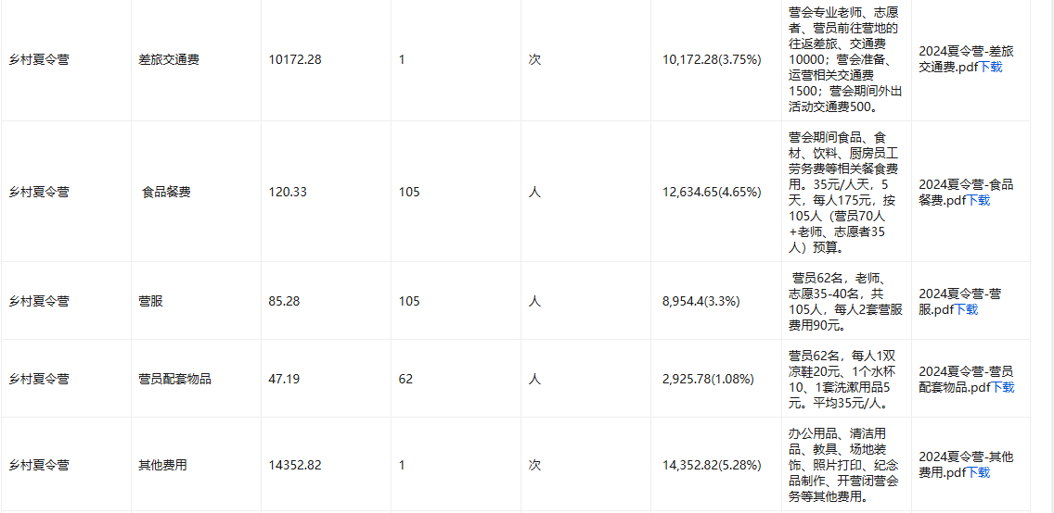
项目经验及建议 | 成功模式  - 可复制经验：  - 夏令营开始前，对现场执行人员及志愿者进行分组、培训，细化到每一个执行细节，引导大家一起为孩子们营造爱与包容的环境  - 活动规模越大，越需要将每一个活动流程、人员安排细化，落实到具体可执行的事情上。  - 在执行团队内部安排监督机制，提升执行效率，更好地服务好营员们  问题与挑战  - 执行难点：  - 物品采买数量很难把控得刚刚好，容易偏少或偏多；  - 因受营地硬件条件限制，营会期间孩子们的洗澡问题较难解决。  - 客观限制：  无  改进建议  - 人员安排上，需要根据活动规模大小安排相应的拍照摄像人数，并安排同等数量的视频后期。拍摄与后期需要一名经验丰富的专业指导、做好前期培训以及有责任心且有经验的拍摄人员  - 根据日程表，需要让各位志愿者把孩子们提前带到指定场地，以免影响此后的安排  - 老师带孩子们上课活动期间，安排好空闲下来的义工，如：打扫卫生、场地复原、清点物品等等
项目实施日程表
活动时间 | 2024年6月23日至27日
活动地点 | 河北省张家口市万全区川流中学
参与人员
  老师-共计20人
  序号 | 类别 | 姓名 | 性别 | 职务
  1 | 爱在路上工作人员 | 初晓东 | 男 | 负责人
  2 | 爱在路上工作人员 | 于兴梅 | 女 | 执行总负责
  3 | 爱在路上工作人员 | 邢振峰 | 女 | 板块负责人
  4 | 爱在路上工作人员 | 赵星星 | 女 | 板块负责人
  5 | 爱在路上工作人员 | 梁占艮 | 男 | 官方摄影师
  6 | 爱在路上工作人员 | 焦红瑞 | 女 | 线上板块  负责人
  7 | 爱在路上工作人员 | 裴志林 | 女 | /
  8 | 教学老师 | 陈茜 | 女 | 声乐老师
  9 | 教学老师 | 崔晶晶 | 女 | 舞蹈老师
  10 | 教学老师 | 林纳 | 女 | 绘画课老师/其他课助教
  11 | 指导老师（线上） | 黄嘉佳 | 女 | 总体及摄影指导
  12 | 指导老师（线上） | 赫玮洲 | 男 | /
  13 | 特殊老师 | 林恩荣 | 女 | 特殊孩子老师
  14 | 后勤负责 | 靳会素 | 女 | 重要义工
  15 | 后勤负责 | 董克思 | 男 | 当地重要义工
  16 | 川流中学 | 张校长 | 男 | 营地校长
  17 | 川流中学 | 王老师 | 男 | 营地老师
  18 | 川流中学 | 许主任 | 男 | 营地老师
  19 | 当地爱心人士 | 崔老师 | 男 | 当地重要支持者
  20 | 当地爱心人士 | 谢老师 | 男 | 当地重要支持者
  助教-共计16人
  序号 | 类别 | 姓名 | 性别 | 职务
  1 | 助教 | 陈浩 | 男 | 活动拍摄重要义工
  2 | 助教 | 陈立勋 | 男 | 义工
  3 | 助教 | 张洋 | 男 | 义工
  4 | 助教 | 李俊峰 | 男 | 义工
  5 | 助教 | 杨景 | 男 | 义工
  6 | 助教 | 夏晓鑫 | 男 | 义工
  7 | 助教 | 杨杰 | 男 | 义工
  8 | 助教 | 王聪睿 | 男 | 义工
  9 | 助教 | 张子涵 | 女 | 义工
  10 | 助教 | 田旭艳 | 女 | 义工
  11 | 助教 | 尉红红 | 女 | 义工
  12 | 助教 | 夏晓蕊 | 女 | 义工
  13 | 助教 | 郤建芸 | 女 | 义工
  14 | 助教 | 张永画 | 女 | 义工
  15 | 助教 | 郝晓叶 | 女 | 义工
  16 | 助教 | 墨艳红 | 女 | 义工
活动内容 | 为62名山西河北的乡村困境孩子举办1场为期5天的乡村夏令营活动，活动安排如下：
  营会日程表
  时间/日期 | 7月23日 | 7月24日 | 7月25日 | 7月26日 | 7月27日
  7:00 |  | 起床 | 起床 | 起床 | 起床
  7:00-07:30 |  | 晨练（舞体组） | 晨练（舞体组） | 晨练（舞体组） | 晨练（舞体组）
  07:30-07:45 |  | 洗漱 | 洗漱 | 洗漱 | 洗漱
  07:45-08:30 | 早餐+预备 | 早餐+打扫宿舍卫生 | 早餐+打扫宿舍卫生 | 早餐+打扫宿舍卫生 | 早餐+打扫宿舍卫生
  08:30-09:00 | 预备 | 声乐 | 舞蹈+趣味体育 | 声乐 | 闭营仪式准备
  09:00-10:00 | 营员报到
  10:00-11:00 | 营员报到 | 舞蹈+趣味体育 | 绘画/手工 | 舞蹈+趣味体育 | 闭营仪式
  11:00-11:30 | 开营仪式
  11:30-12:00 | 自由 | 自由 | 自由 | 自由 | 自由
  12:00-14:30 | 午餐+午休+自由 | 午餐+午休+自由 | 午餐+午休+自由 | 午餐+午休+自由 | 午餐+离开
  14:30-16:00 | 趣味体育+破冰 | 声乐 | 声乐 | 声乐
  16:00-17:30 | 声乐 | 舞蹈+趣味体育 | 打水仗 | 舞蹈+趣味体育
  17:30-18:00 | 自由 | 自由 | 自由 | 自由
  18:00-19:00 | 晚餐+自由 | 大合影+  烧烤晚会  （师生才艺展示） | 晚餐+自由 | 晚餐+自由
  19:00-21:00 | 游戏 | 大合影+  烧烤晚会  （师生才艺展示） | 游戏 | 预备才艺展示
  21:00-22:00 | 洗漱+洗澡+洗营服 | 洗漱+洗澡+洗营服 | 洗漱+洗澡+洗营服 | 洗漱+洗澡+洗营服
  22:00 | 熄灯睡觉 | 熄灯睡觉 | 熄灯睡觉 | 熄灯睡觉
活动图片
  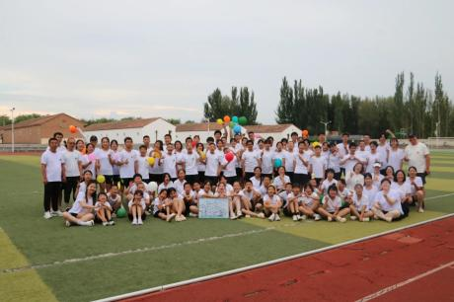 | 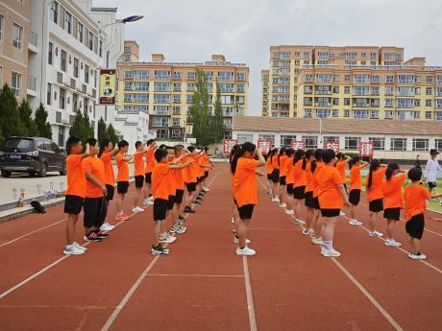
  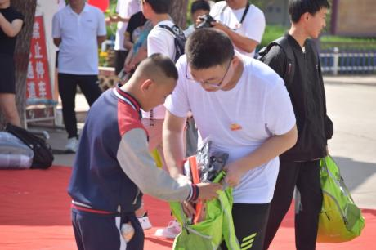 | 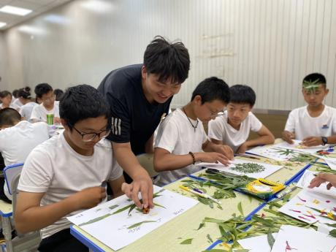
  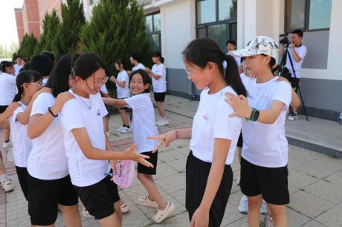 | 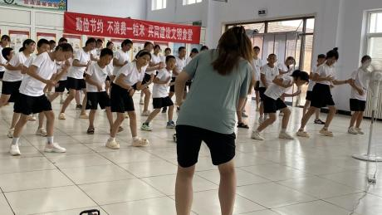
  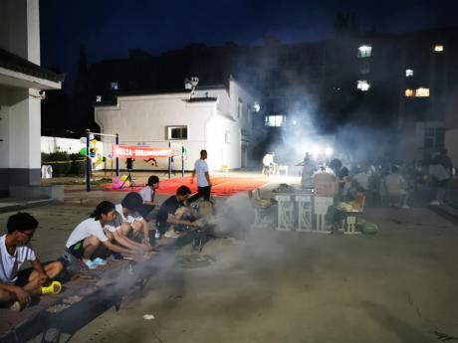 | 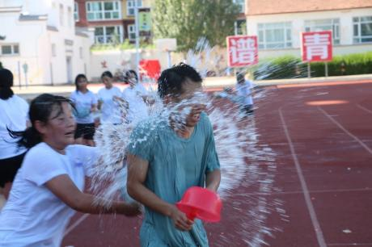
  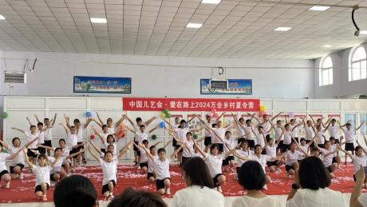 | 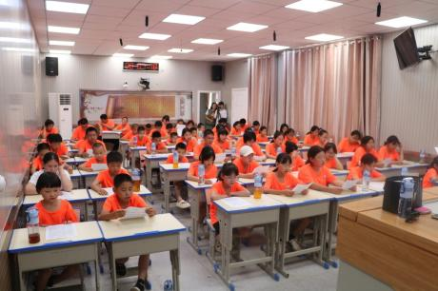
  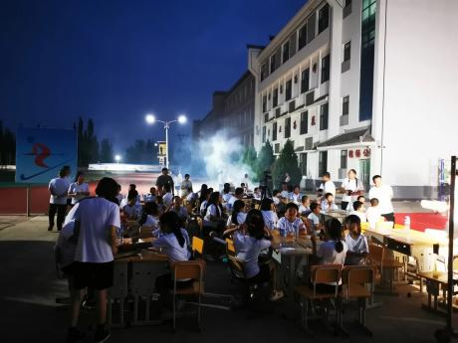 | 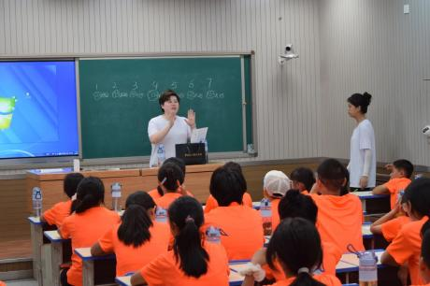

项目受益者（服务对象）名单

序号 | 姓名 | 性别 | 年龄 | 服务内容 | 服务时间 | 备注
1 | 李海兵 | 男 | 15 | 1场为期5天的乡村夏令营 | 2024.6.23-27
2 | 许海韵 | 女 | 13 | 1场为期5天的乡村夏令营 | 2024.6.23-27
3 | 常春清 | 男 | 15 | 1场为期5天的乡村夏令营 | 2024.6.23-27
4 | 张郭天 | 男 | 14 | 1场为期5天的乡村夏令营 | 2024.6.23-27
5 | 侯美好 | 女 | 14 | 1场为期5天的乡村夏令营 | 2024.6.23-27
6 | 赵廉凤 | 女 | 14 | 1场为期5天的乡村夏令营 | 2024.6.23-27
7 | 袁佩琪 | 女 | 16 | 1场为期5天的乡村夏令营 | 2024.6.23-27
8 | 郭轩 | 男 | 13 | 1场为期5天的乡村夏令营 | 2024.6.23-27
9 | 李彬 | 男 | 14 | 1场为期5天的乡村夏令营 | 2024.6.23-27
10 | 李雯 | 女 | 13 | 1场为期5天的乡村夏令营 | 2024.6.23-27
11 | 李雅 | 女 | 13 | 1场为期5天的乡村夏令营 | 2024.6.23-27
12 | 刘宇萱 | 女 | 13 | 1场为期5天的乡村夏令营 | 2024.6.23-27
13 | 张浩 | 男 | 13 | 1场为期5天的乡村夏令营 | 2024.6.23-27
14 | 边甜欣 | 女 | 13 | 1场为期5天的乡村夏令营 | 2024.6.23-27
15 | 张文娟 | 女 | 13 | 1场为期5天的乡村夏令营 | 2024.6.23-27
16 | 王悦 | 男 | 11 | 1场为期5天的乡村夏令营 | 2024.6.23-27
17 | 贾思雨 | 女 | 12 | 1场为期5天的乡村夏令营 | 2024.6.23-27
18 | 王文平 | 男 | 11 | 1场为期5天的乡村夏令营 | 2024.6.23-27
19 | 张静 | 女 | 12 | 1场为期5天的乡村夏令营 | 2024.6.23-27
20 | 张赟 | 女 | 12 | 1场为期5天的乡村夏令营 | 2024.6.23-27
21 | 莘云豪 | 男 | 12 | 1场为期5天的乡村夏令营 | 2024.6.23-27
22 | 郭峰岐 | 女 | 12 | 1场为期5天的乡村夏令营 | 2024.6.23-27
23 | 孙铭阳 | 男 | 12 | 1场为期5天的乡村夏令营 | 2024.6.23-27
24 | 高越杋 | 女 | 11 | 1场为期5天的乡村夏令营 | 2024.6.23-27
25 | 刘艺函 | 男 | 11 | 1场为期5天的乡村夏令营 | 2024.6.23-27
26 | 齐恩 | 男 | 12 | 1场为期5天的乡村夏令营 | 2024.6.23-27
27 | 袁儆琪 | 男 | 20 | 1场为期5天的乡村夏令营 | 2024.6.23-27
28 | 崔志豪 | 男 | 11 | 1场为期5天的乡村夏令营 | 2024.6.23-27
29 | 李明璐 | 女 | 10 | 1场为期5天的乡村夏令营 | 2024.6.23-27
30 | 高子嫣 | 女 | 15 | 1场为期5天的乡村夏令营 | 2024.6.23-27
31 | 黄家兴 | 男 | 15 | 1场为期5天的乡村夏令营 | 2024.6.23-27
32 | 刘明月 | 女 | 14 | 1场为期5天的乡村夏令营 | 2024.6.23-27
33 | 孙志祥 | 男 | 15 | 1场为期5天的乡村夏令营 | 2024.6.23-27
34 | 徐佳蕊 | 女 | 14 | 1场为期5天的乡村夏令营 | 2024.6.23-27
35 | 马冀川 | 男 | 16 | 1场为期5天的乡村夏令营 | 2024.6.23-27
36 | 谢鑫国 | 男 | 14 | 1场为期5天的乡村夏令营 | 2024.6.23-27
37 | 苗志豪 | 男 | 15 | 1场为期5天的乡村夏令营 | 2024.6.23-27
38 | 贾罡 | 男 | 14 | 1场为期5天的乡村夏令营 | 2024.6.23-27
39 | 范淑仪 | 女 | 17 | 1场为期5天的乡村夏令营 | 2024.6.23-27
40 | 王茹 | 女 | 13 | 1场为期5天的乡村夏令营 | 2024.6.23-27
41 | 王鹏程 | 男 | 13 | 1场为期5天的乡村夏令营 | 2024.6.23-27
42 | 张旭 | 男 | 13 | 1场为期5天的乡村夏令营 | 2024.6.23-27
43 | 刘艳阳 | 女 | 14 | 1场为期5天的乡村夏令营 | 2024.6.23-27
44 | 孙瑾璇 | 女 | 14 | 1场为期5天的乡村夏令营 | 2024.6.23-27
45 | 张博萱 | 女 | 13 | 1场为期5天的乡村夏令营 | 2024.6.23-27
46 | 郭鑫蕊 | 女 | 13 | 1场为期5天的乡村夏令营 | 2024.6.23-27
47 | 黄禹栋 | 男 | 12 | 1场为期5天的乡村夏令营 | 2024.6.23-27
48 | 席彩萱 | 女 | 12 | 1场为期5天的乡村夏令营 | 2024.6.23-27
49 | 柴永馨 | 女 | 11 | 1场为期5天的乡村夏令营 | 2024.6.23-27
50 | 刘志浩 | 男 | 10 | 1场为期5天的乡村夏令营 | 2024.6.23-27
51 | 郭萱萱 | 女 | 11 | 1场为期5天的乡村夏令营 | 2024.6.23-27
52 | 王鑫龙 | 男 | 12 | 1场为期5天的乡村夏令营 | 2024.6.23-27
53 | 孙凤英 | 女 | 14 | 1场为期5天的乡村夏令营 | 2024.6.23-27
54 | 郭漫妮 | 女 | 14 | 1场为期5天的乡村夏令营 | 2024.6.23-27
55 | 岳佳涵 | 女 | 13 | 1场为期5天的乡村夏令营 | 2024.6.23-27
56 | 郭筱冉 | 女 | 13 | 1场为期5天的乡村夏令营 | 2024.6.23-27
57 | 赵宪富 | 男 | 13 | 1场为期5天的乡村夏令营 | 2024.6.23-27
58 | 孙建泊 | 男 | 13 | 1场为期5天的乡村夏令营 | 2024.6.23-27
59 | 王文静 | 女 | 13 | 1场为期5天的乡村夏令营 | 2024.6.23-27
60 | 王昊 | 男 | 14 | 1场为期5天的乡村夏令营 | 2024.6.23-27
61 | 杭志远 | 男 | 13 | 1场为期5天的乡村夏令营 | 2024.6.23-27
62 | 郭荣 | 女 | 16 | 1场为期5天的乡村夏令营 | 2024.6.23-27

项目宣传统计表

阶 段 | 宣传形式 | 内 容 | 对 象
前期筹备宣传 | 短视频 | 营会前期准备 | 营员及家长  爱心人士
实施期间宣传 | 短视频  公众号 | 在腾讯视频号发布21个短视频、在微信发布1篇公众号（包括开营、舞蹈课、声乐课、营员的一天、烧烤晚会、打水仗、美食等主题） | 捐赠人  爱心人士  社会人士
媒体宣传 | / | / |  | /

媒体宣传摘要
序号 | 媒体名称 | 报道时间 | 摘要 | 备注
/ | / | / | / | /

受助者事迹

姓 名 | 事 迹
郭轩等营员 | 一场为期五天的乡村夏令营，到底能给孩子们带来什么？  从孩子们的话语里，我们就能窥见一二。  “我们从23号去27号回来，（夏令营）让我们感到有个家，很温暖，我很幸福地说：“谢谢哥哥姐姐们。”  “因为家庭情况，我提前一天到营地，是叔叔阿姨来接我的，我很感动，要不然我就不能来参加夏令营，真的会非常遗憾，他们对我都很好，把我当做亲人一样对待，我刚来，宿管老师（志愿者）就带我去吃饭、换洗衣服、洗澡、吹头发，等等，这时我感受到了爱的温暖。”  “最使我难忘的是烧烤晚会，志愿者大哥哥、大姐姐们亲手为我们准备了丰盛的晚餐，我们在一起有说有笑，如同一家人。”  “有的志愿者冒着大雨去宿舍给我们拿来了雨伞、毛毯，把我们都安然无恙的送回了宿舍，我被这一幕深深地感动了。”  “我们的团队是整齐划一的，队员的互帮互助、老师的无微不至，让我开心得度过五天大家庭生活。”  ——夏令营带来的，是爱，是温暖，是感动，是家的感觉。  “这次的夏令营我真的好高兴，我永远不会忘记这个开心的夏令营。”  “来夏令营的这几天我很开心，也非常的快乐，摄影师会给我们拍好看的照片，食堂阿姨会给我们做可口的饭菜。”  “我们边吃烧烤边看节目别提多开心了。”  “我来夏令营非常高兴，因为认识了许多朋友。”  “我过得十分快乐和充实”  “在一个令人难以忘怀的夏天，我参加了一个特别的夏令营，在那里度过了一段美好的时光。”  “来夏令营我很高兴，因为我在夏令营中认识到好多小朋友、老师们，还学到了很多知识，叔叔阿姨们也很热情。”  “老师们摆上烧烤架在那边烤着串儿，有些同学甚至蹲在老师旁边等着自己的肉串，这次的烧烤晚会完美结束，我的心里只剩下了心满意足。”  ——夏令营带来的，是开心，是高兴，是珍贵的快乐。  “我在五天时间里变得落落大方”  “认识了很多很多的朋友，学会了很多很多的技能，学会了独立。”  “在这个短暂的旅程中，我们学会了独立、勇敢和团结，感谢这个美好的夏令营，让我们在不知不觉中成长了许多。”  “首先，夏令营使我更加独立和自信。夏令营还有很多培训和体验活动，比如舞蹈、唱歌、手工等，这些活动让我发现了自己的才华和潜力，也让我对未来的学习和发展有了更清晰的目标。”  “在这次夏今营里，我知道了要热爱大自然，更加珍惜与他人的友谊，在未来，我会带着这次夏令营的收获，勇敢面对每一个挑战。”  “总的来说，这次夏令营让我体会到了同学之间要互帮互助，夏令营让我们在快乐中成长”  “我想对夏令营的叔叔阿姨哥哥姐姐们说，感谢您们为我提供了这么好的机会去成长”  ——夏令营带来的，是勇敢，是成长，是收获。  “在这期间老师夸奖我，说我真棒，我也很开心”  “在最后一天演出的时候，我当了主持人，我尽心尽力的表演，受到了观众的表扬，我的内心非常开心”  “有小伙伴们的陪伴总是快乐的，而且最后表演的时候，别人一说你跳得真不错，那一刻感觉无论再苦再累也就不怕了”  ——夏令营带来的，是认可，是肯定，是孩子们自我价值的实现。  “刚开始进入夏令营，我比较腼腆，认为与人交往是困难的，但宿舍内的同学没有我想象中的不好相处，反而对我很好，我们有共同话题，聊得很愉快，志愿者宿管老师长得帅气，人也很和蔼。”  “杰哥（志愿者宿管老师之一）从未严厉地责怪过我，他总是以一颗宽容的心，耐心地教导我，让我明白这样做的后果，那些时刻，我看到了他眼中的严谨与温柔，那是一种独特的魅力，让我铭记在心。”  “夏令营的老师都特别温柔善良，记得烧烤晚会那天，我被虫子吓哭了，老师过来安慰我，还把那些虫子赶走了。”  ——夏令营带来的，是被爱，是被温柔以待。  “我没有什么唯一特别难忘的，因为在这里的每一瞬间都让我难以忘怀”  “我最想对夏令营说：我最喜欢夏令营了！”  “希望明年的万全夏令营再见！！”  “如果还有机会，我还要去”  “夏令营，我们明年再会！”  ——夏令营带来的，是不舍，是对下一次的期待。  夏令营，期待下次和你再见面。

项目经费决算报告

_____________________（公章） 2024年8月5日
项目 | 单项明细 | 单价（元） | 数量 | 金额（元） | 经手人 | 批准人 | 合计（元）
乡村夏令营 | 差旅交通费 | 10172.28 | 1 | 10172.28 | 焦红瑞 | 初晓东 | 10172.28
乡村夏令营 | 食品餐费 | 120.33 | 105 | 12634.65 | 焦红瑞 | 初晓东 | 12634.65
乡村夏令营 | 营服 | 85.28 | 105 | 8954.4 | 焦红瑞 | 初晓东 | 8954.4
乡村夏令营 | 营员配套物品 | 49.17 | 62 | 2925.78 | 焦红瑞 | 初晓东 | 2925.78
乡村夏令营 | 其他费用 | 14352.82 | 1 | 14352.82 | 焦红瑞 | 初晓东 | 14352.82
合计 |  |  |  | 49039.93

（并附票据凭证复印件）

项目负责人签字

___________________

中国少年儿童文化艺术基金会

